**令和２年度　　南相馬市立幼小中学校食育広報　　　　令和２年９月　　日発行〈第５号〉**

E071_JE031_101**「子どもたちの健やかな成長を願って」**

スマイル



**南相馬市教育委員会　℡０２４４―２４－５２８３**



**「笑顔でいただきます」**

園では食育活動として小さな畑や花壇を利用し、野菜を植え育てています。

中でも４月に植えたジャガイモは子ども達の好きな野菜の一つです。長く続いた雨で、畑は水浸しになりましたが、子ども達は平気な顔でいざ収穫！「あった」「へーんなかたち」など言いながら一生懸命小さな手で掘り起こし、皮がむけてしまうほどゴシゴシ洗って「おねがいします」と園の小さなキッチンへ運びました。子ども達の熱いリクエストを受け、７月の誕生会のおやつにはフライドポテトが並び「ぼくたちがつくったんだよね」「マックよりうま～い」とこぼれるような笑顔を見せてくれました。

また、５歳児は当番活動として、白い当番着を身に着け大甕小学校から運ばれてくる給食をそれぞれのクラスへ届けています。美味しい給食を作り運んでくれる先生方、野菜を作ってくれる方、それらを売っている方、さまざまな人の手を渡って、自分達の食卓に並ぶことに感謝する心を学びながら今日も子ども達の元気な挨拶「いただきます」が園に響いています。



原町第二小学校長

山邉　彰一

南相馬市立

大甕幼稚園長

菊地　紀子

“防災の日”に合わせて「防災給食」を実施しました



南相馬市の学校給食施設では、非常時に備え、温めずに食べられる食材として「ヒートレスカレー」を備蓄しています。9月1日の防災の日は、子ども達が災害時の食事をイメージできるように、ヒートレスカレーを取り入れた献立を提供しました。

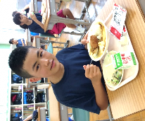

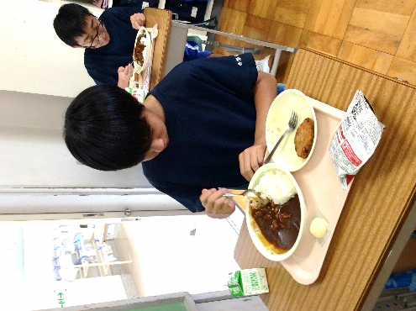

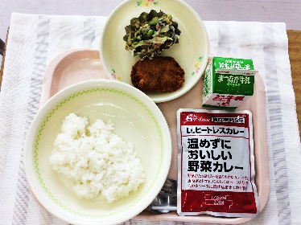

＜献立＞

・ごはん

・ヒートレスカレー

（今回は温めて提供）

・牛乳

・豚ももカツ

・枝豆とツナのサラダ

・型抜きチーズ(中学校のみ)

↑実際に非常食を食べて体験する事も大事です。

カレー、おいしいです！

普段、何気なく食べている

食事にも感謝！

大きな災害が起こった場合、電気・ガス・水道などのライフラインが停止する恐れがあります。　　　　　これを機会に、非常食になる保存のきく食品や生活必需品などに目を向け、非常時に大切な備蓄品について家族で確認し合い、防災意識を高めましょう。

どのくらい用意する？もしものときの　非　常　食

いつ、どこで起きてもおかしくない災害。日頃からしっかり備えておくことが大切です！

１人につき最低でも災害当日のための１日分、支援物資が届くまでの3日分、できれば支援物資が届かないことを想定した１週間分の備えをしておくことが推奨されています。

* **家族で確認しよう　　　　　裏面へ**

＜食品＞

～家庭での非常時に備えて～

**＜ローリングストック法の活用を！＞**

**備える**

**【３日分（大人１人）の備蓄食料の例】**

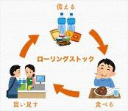

□水３ℓ

□レトルトご飯、アルファ化米７パック

□肉、魚、豆など加熱済みの缶詰５缶

□カップ麺１個

□缶パン１缶

□かつお節などの乾物適量

□その他保存のきく食品（カロリーメイトのようなもの）

**食べる**

**買い足す**

**ポイント**

〇非常食こそ自分の口に合うものを

災害時の慣れない環境では、食欲も減退し体調も崩しがちです。自分の好みに合った、おいしいものを用意することが大切です。

みんなで ✓ チェック

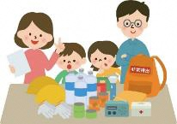

＜生活用品＞

□カセットコンロ　　 　□鍋　　　　　　　　□やかん

□ラップ　　　　 　　 □アルミホイル　　　□皿

□コップ　　　　　　　　□割りばし　　　　　□スプーン・フォーク

□バスタオル 　　 □毛布、寝袋 　 □雨具

□電池類の予備　 など

**ポイント**

〇熱源（火）などの確保……電気、ガス、水道は使えなくなる可能性が高い。

〇節約のための工夫を……【例】食事の際にラップなどを用意し、食器の上に敷くと食器が汚れないので、洗わずにすみ、水の節約になる。

家族でチャレンジしてみましょう！　　 　　＝ や さ い し り と り ＝

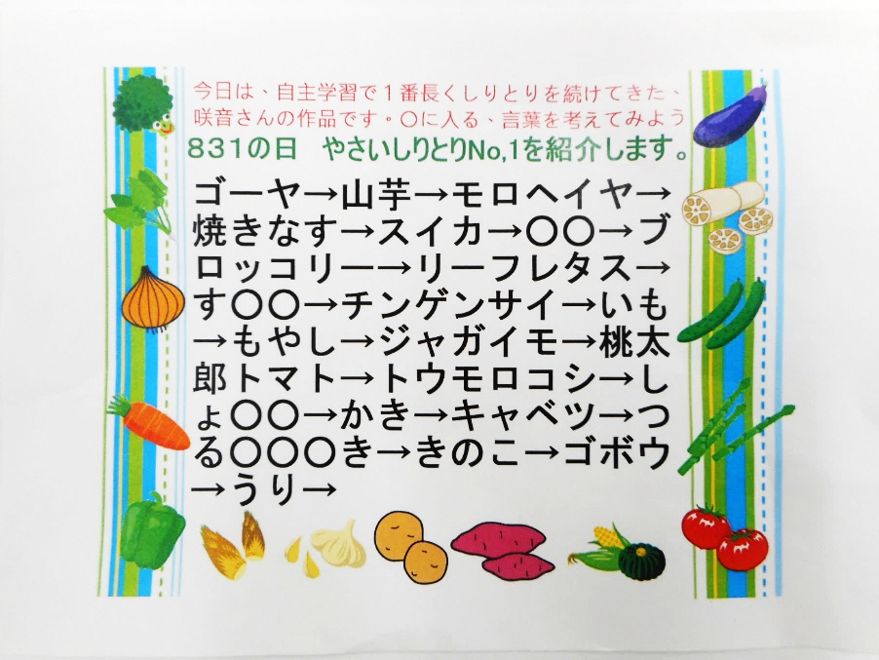

８月３１日は、野菜の日でした。その日にちなんで、石神第二小学校５年生が、自主学習で「野菜のしりとり」を作成しました。一番長く続けてできた、渡部咲音さんの作品です。○に入る言葉を考えてみてください。

　みなさんは、野菜の名前をどのくらい知っているでしょうか？家族でしりとりをしながら、書いてみましょう。

|  |  |  |  |  |  |
| --- | --- | --- | --- | --- | --- |
| 給食で使用している食材の生産地（９/８～９/１４使用食材） | | | | | |
| 食材名 | 生産地 | 食材名 | 生産地 | 食材名 | 生産地 |
| キャベツ | 岩手県 | にら | 新地町、宮城県 | 梨 | 南相馬市、相馬市 |
| きゅうり | 南相馬市 | 小松菜 | 茨城県 | 牛肉 | 福島県 |
| レタス | 南相馬市、長野県、岩手県 | こねぎ | 南相馬市 | 豚肉 | 田村市、宮城県 |